МУНИЦИПАЛЬНОЕ БЮДЖЕТНОЕ ДОШКОЛЬНОЕ ОБРАЗОВАТЕЛЬНОЕ УЧРЕЖДЕНИЕ «ВОЛОШКА» МУНИЦИПАЛЬНОГО ОБРАЗОВАНИЯ ГОРОД НОЯБРЬСК 629804, Россия, Ямало-Ненецкий автономный округ, город Ноябрьск, ул. Шевченко д.50 а тел./факс 8(3496)32-56-32, E-mail: voloshka@noyabrsk.yanao.ru ОГРН 1028900708363 ОКПО 48729845 ИНН/КПП 8905025359/890501001

Мыльные истории

Ульянова Валерия- 4 года
Мыльникова Анастасия – 3 года
Руководители:
Солтанова О.А. – воспитатель
Багаутдинова Р.А.- воспитатель

Ноябрьск
2022
Содержание
Введение……………………………………………………………………………………………3
Актуальность, цели, задачи, проблема (гипотеза)…………………………………………………...............................................................4
Описание этапов работ над проектом……………………………………………………………..5
Заключение…………………………………………………………………………………………6
Библиографический список используемых источников……………………………………… …7
Приложения…………………………………………………………………………………………8

Введение

Вы можете представить свою жизнь без мыла? Вероятно, с трудом, ведь человечество пользуется мылом уже многие – многие столетия, так что это средство гигиены стало уже просто неотъемлемой частью нашей повседневной жизни.
Мыло – один из самых популярных предметов нашего ежедневного потребления. Именно оно стоит на защите нашего здоровья и красоты. В наши дни мыло является настолько привычным и само собой разумеющимся моющим средством, что о нем вряд ли кто-нибудь задумывается. Мыло играет огромную роль в предотвращении распространения болезней. Например, мытье рук сохраняет микрофлору организма в нормальном состоянии и позволяет решать вопросы со многими заболеваниями, которые именно так и начинаются – с развития микробов на наших руках. Человек должен постараться уничтожить все микробы, поскольку, если этого не сделать, то вместе с едой они будут попадать внутрь нашего организма, тем самым провоцировать развитие различных болезней. Врачи в период эпидемии гриппа и коронавируса твердят: «Чаще мойте руки с мылом!», микробы живут на наших руках несколько часов! А подцепить их можно при рукопожатии, в общественном транспорте, коснувшись компьютерной мышки. Каждый день в саду и дома мы слышим от взрослых одну и ту же фразу: «Дети, мойте руки только с мылом, хорошо вспенивая их. Когда мы спросили у взрослых, зачем руки мыть именно с мылом, и хорошо их вспенивать нам ответили, что в мыльной пене есть большая тайна. Интересно, какую тайну содержит мыльная пена? Так возник проект «Тайна мыльной пены».

Продолжительность: 1 неделя.
Тип проекта: исследовательский.
Участники: дети, родители.
Возраст детей: 4 года
Актуальность: Проект «Мыфлные истории» позволит максимально обогатить мои знания о свойствах мыла и мыльной пены.
Цели проекта:
Изучить свойства мыла и мыльной пены , узнать какую пользу приносит мыльная пена, приготовить мыло в домашних условиях.
Задачи:
- Познакомиться со свойствами мыла и его разновидностями
(туалетное, хозяйственное, детское, жидкое);
- узнать какими свойствами обладает мыльная пена;
Методы исследования: поисковый, исследовательский.
- сбор информации;
- наблюдения;
- поисковая работа (с различными источниками информации);
- опыты и экспериментирование.
Поиск информации в энциклопедии и ресурсах интернета.
Практическая деятельность: «Изготовление мыла в домашних условиях».
Проблема – Отсутствие знаний о важности мытья рук с мылом не менее 15 секунд.
В соответствии с целью проекта была сформулирована гипотеза о том, то при мытье рук микробы смываются с мыльной пеной, а также мыло можно приготовить в домашних условиях.
Практическая значимость проекта поможет понять, возможно ли приготовить дома мыло.

Описание этапов работ над проектом.
1.Подготовительный этап.
Беседа: «Почему нужно мыть руки?»
2.Основной этап.
1 день – Просмотр мультипликационного фильма «Фиксики. Микробы».
2 день - Чтение детской энциклопедии «Все обо всем».
3 день – Игра-эксперимент «Белые перчатки».
Обволакивающее свойство мыла «Белые перчатки».
Цель: Мыло способно обволакивать предметы и при высыхании его можно снять как «перчатки».
Мы взяли мыло, и намылили им руки «как перчатки», затем, не смывая мыла, мы играли в игру «Море волнуется», но при этом руки не должны касаться друг друга. Руки высохли, и мы сняли мыльные «перчатки».
Результат: Мыло обладает обволакивающим свойством.
4 день – Опыт. Изучение свойства мыла и мыльной пены под микроскопом:
Помыли руки водой и проверили под микроскопом мы увидели, что микробы практически никуда не исчезли. Затем мы намылили руки и хорошо вспенили. На руках под микроскопом практически никаких микробов не осталось.
5 день – Организация выставки «Мыло душистое».
6 день – Изготовление мыла в домашних условиях.
- Заключительный этап
7 день - Подготовить собранный материал и оформить в виде мультимедийной презентации.

Заключение
Мы считаем, что проект «Тайна мыльной пены» очень интересный. Во время подготовки к проекту мы много узнали:
- Что микробы окружают нас повсюду.
- В древние времена люди мыли руки песком.
- При намыливании рук и вспенивании мыльной пены микробам становится скользко, и они смываются вместе с водой.
- Виды мыла (туалетное, детское, хозяйственное, жидкое)
- Как приготовить мыло дома.
Давным-давно, люди не знали, что такое мыло, руки они мыли песком, но микробы никуда не исчезали и люди очень часто болели. после того как изобрели мыло люди стали болеть гораздо меньше.
Если просто объяснить, почему мыло моет при этом, не погружаясь глубоко в науку необходимо сказать следующее, что мыльная пена обладает отличным свойством с легкостью вбирать в себя все частицы грязи, жира и пыли, расположенные на загрязненной поверхности, после чего не менее легко смываться при помощи обычной чистой воды. После такой процедуры ранее загрязненная поверхность становиться абсолютно чистой и безопасной.
В зависимости от своего состояния, состава и свойств можно выделить самые различные виды мыла: твердое и жидкое, прозрачное и нет, антибактериальное, детское, хозяйственное
Процесс мыловарения дома оказался очень увлекательным, творческим и не слишком сложным (при использовании мыльной основы). Такое мыло приятно подарить другу и использовать дома.

Библиографический список используемых источников
- Гаврилова О.И «Мыльные истории», Тюмень: «Софт Дизайн», 2016 г.
- Ильин С.А. «Чудеса мыловарения», Москва: «АСТ-Пресс», 2000 г.
- Энциклопедия «Все обо всем» - Самара: Издательство «Учебная литература», 2003 г.
- https://www.livemaster.ru Мыловарение на Руси.

Приложение
Каждый день от взрослых мы по несколько раз слышим фразу: «Вымой руки с мылом!» Даже в мультиках часто затрагивают эту тему и пугают полчищами микробов! Но пугают ли? Мы попробовали разобраться. Из различных источников мы выяснили, что ежедневно человек соприкасается с сотнями различных вещей. Это могут быть книги и денежные купюры, мобильные телефоны или кнопки клавиатуры. Мы трогаем забор, когда перелезаем через него. Мы пожимаем руки близким знакомым и друзьям. Мы вытираем доску в школе, частенько играем с карандашами, когда они попадают в руки. И на наших руках скапливаются всякие вредные организмы, которые норовят испортить наше самочувствие и разрушить иммунитет.
Доказано, что около 20% заболевших ОРВИ получили вирус именно с помощью рук. Мы можем носить специальную маску и избегать контактов с больными, но стоит не помыть руки и почесать ими нос (или взять вкусную булочку), как болезнетворные организмы примутся за свои злые дела. Ещё грязные руки помогут т обзавестись парочкой глистов. Конечно, не сразу, но если мы изо дня в день будем игнорировать мыло, то такое соседство вполне возможно. С тех пор лечение предстоит не самое приятное. Наконец, есть и вовсе страшные недуги: гепатит, брюшной тиф и всевозможные вирусные инфекции. А ведь их успешно можно избежать, если почаще мыть руки, используя мыло.
Первым этапом нашей работы над проектом был просмотр мультфильма «Фиксики. Микробы» и чтение детской энциклопедии «Все обо всем».
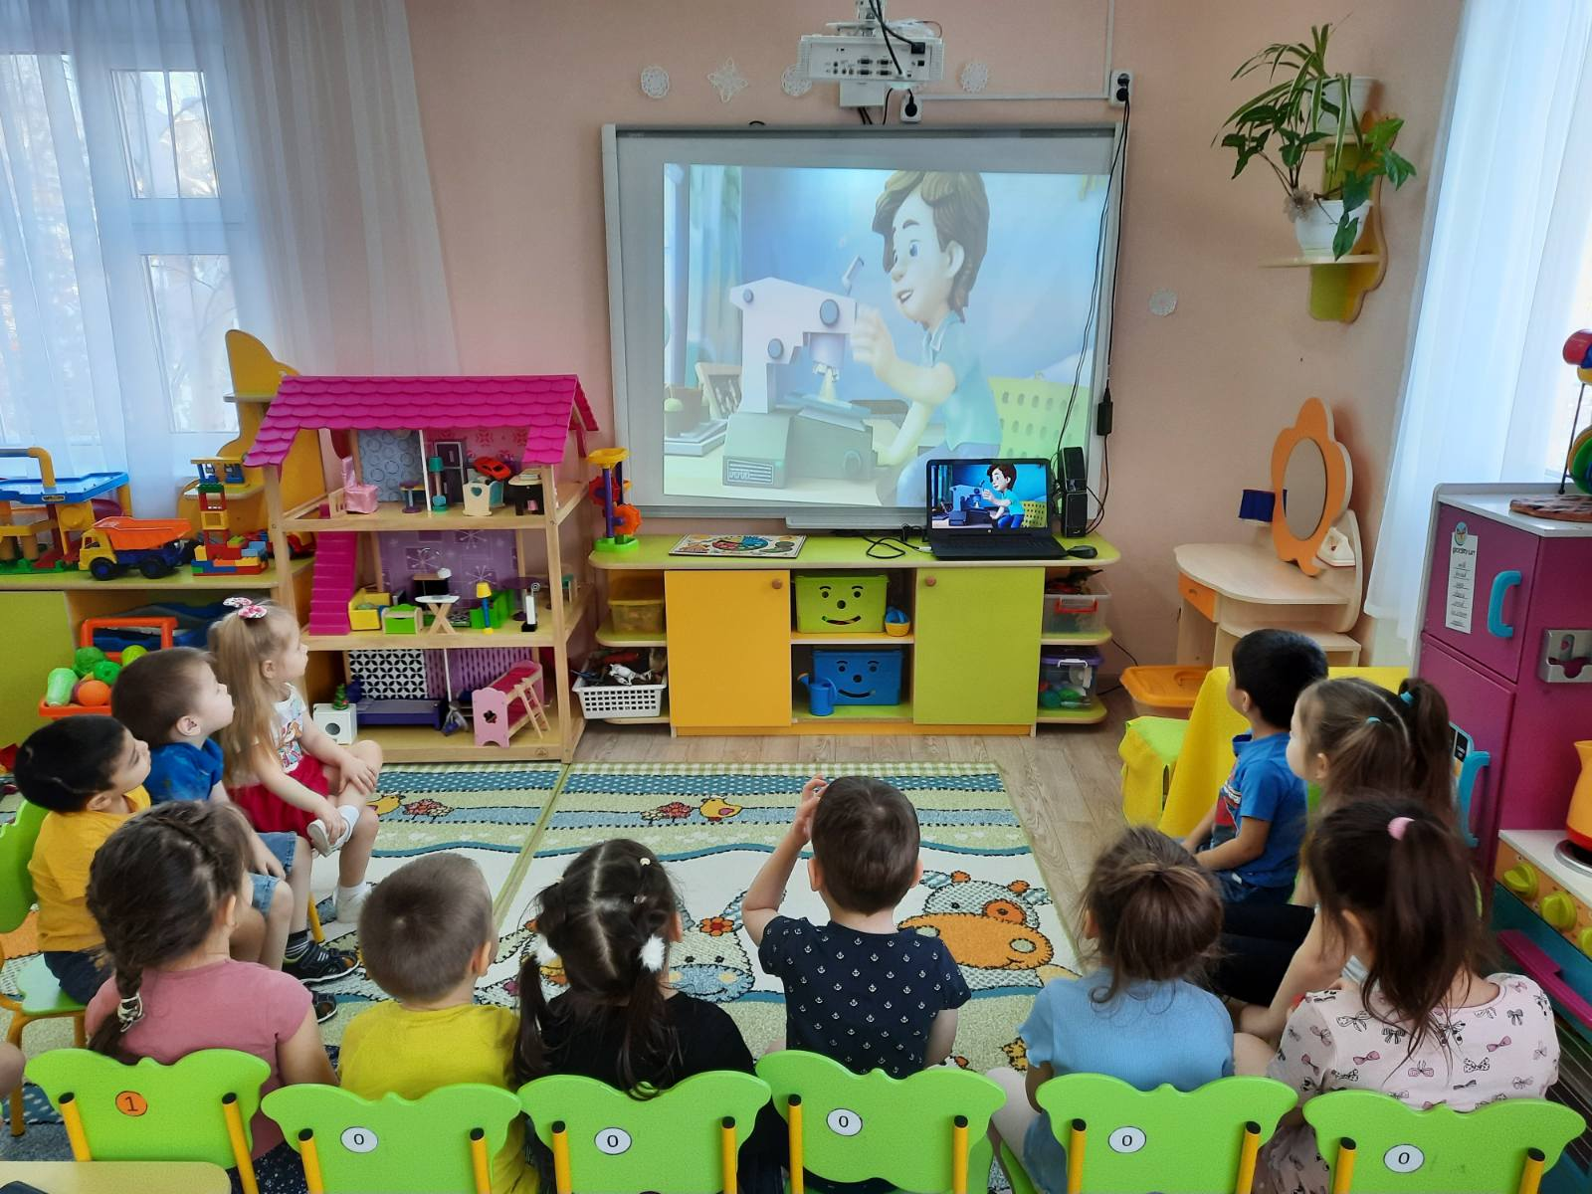

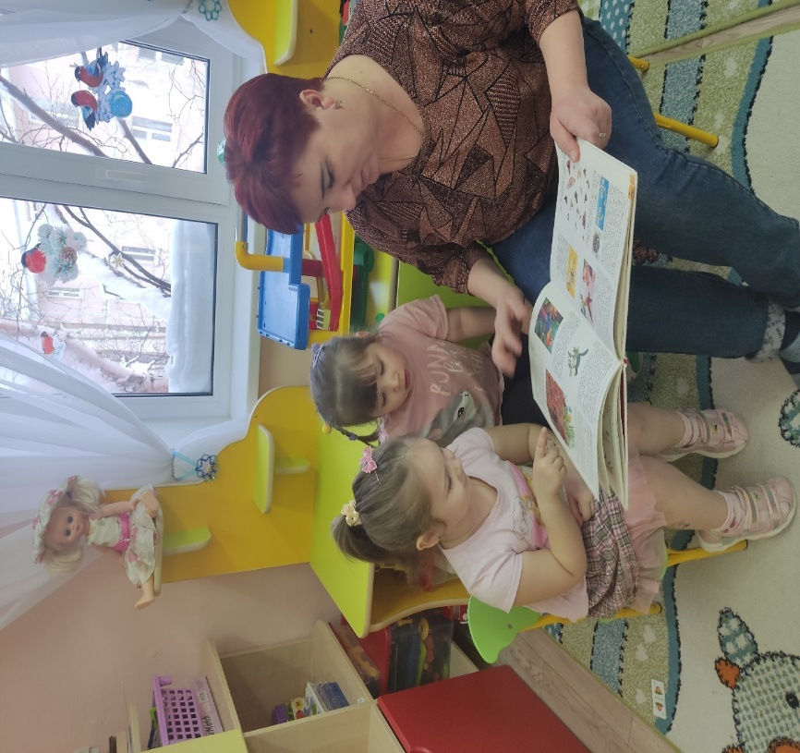

Затем мы изучили мыльную пену под микроскопом.

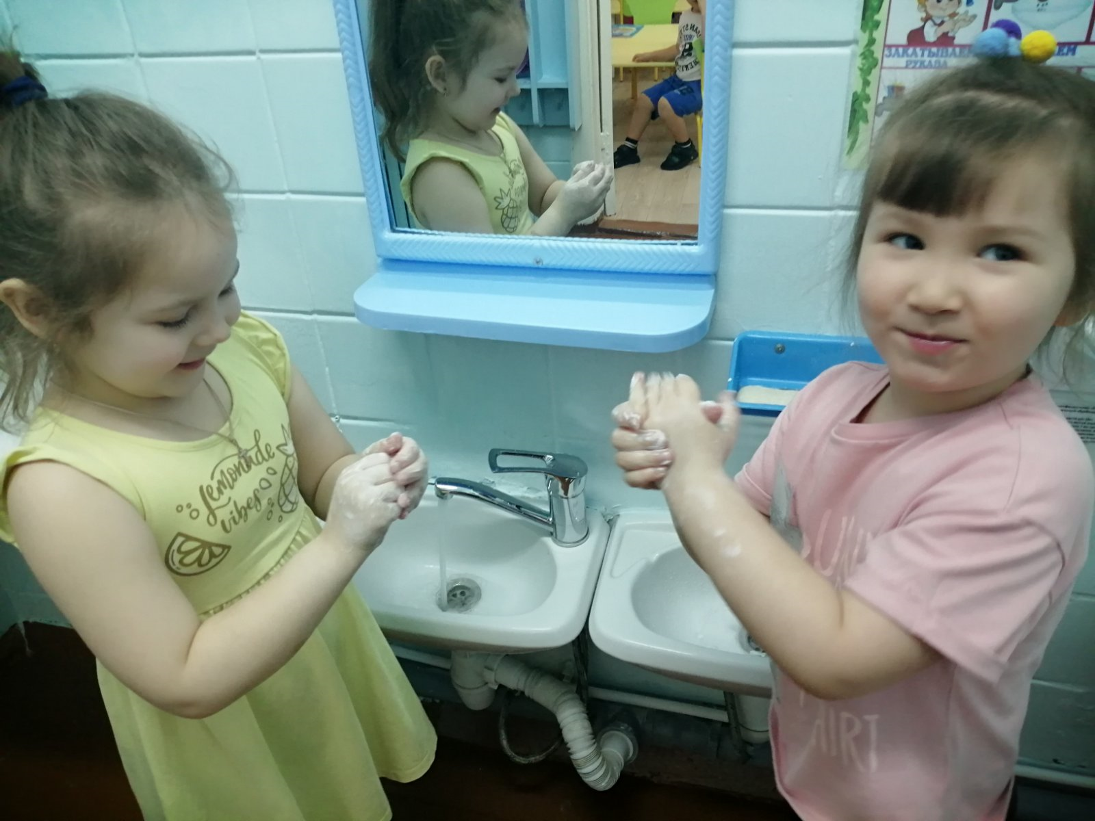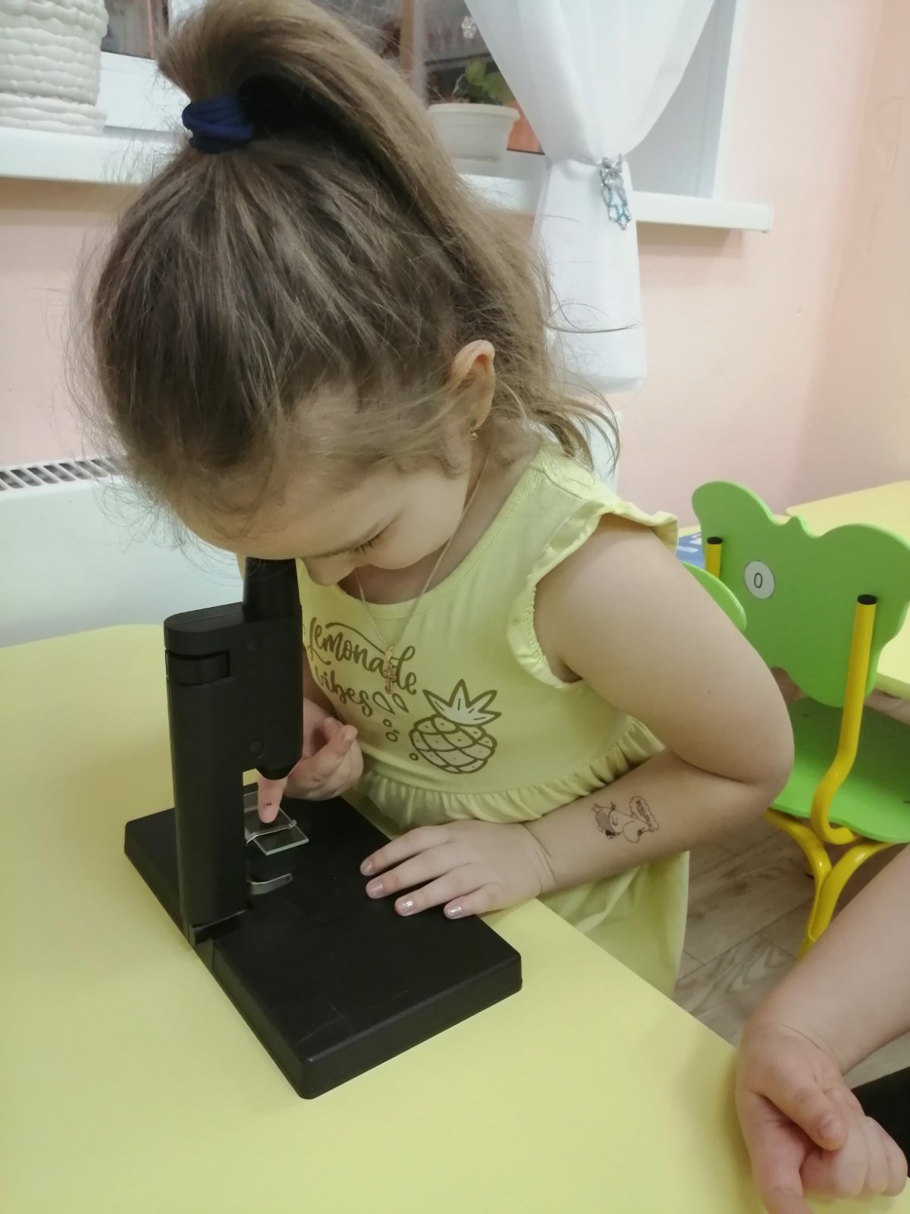

Мы организовали выставку: «Виды мыла».

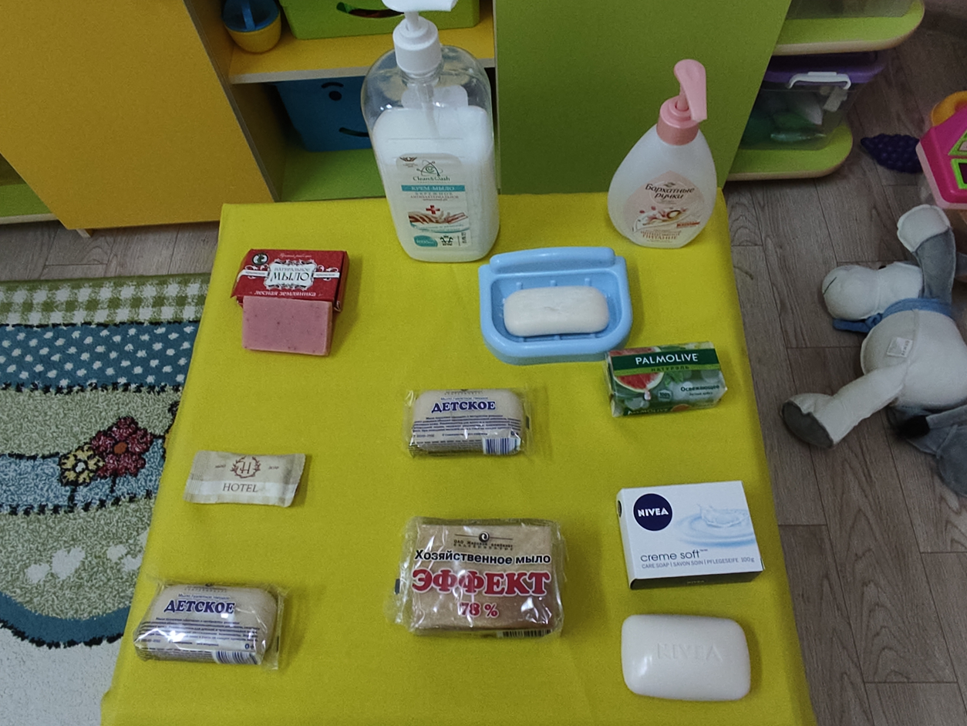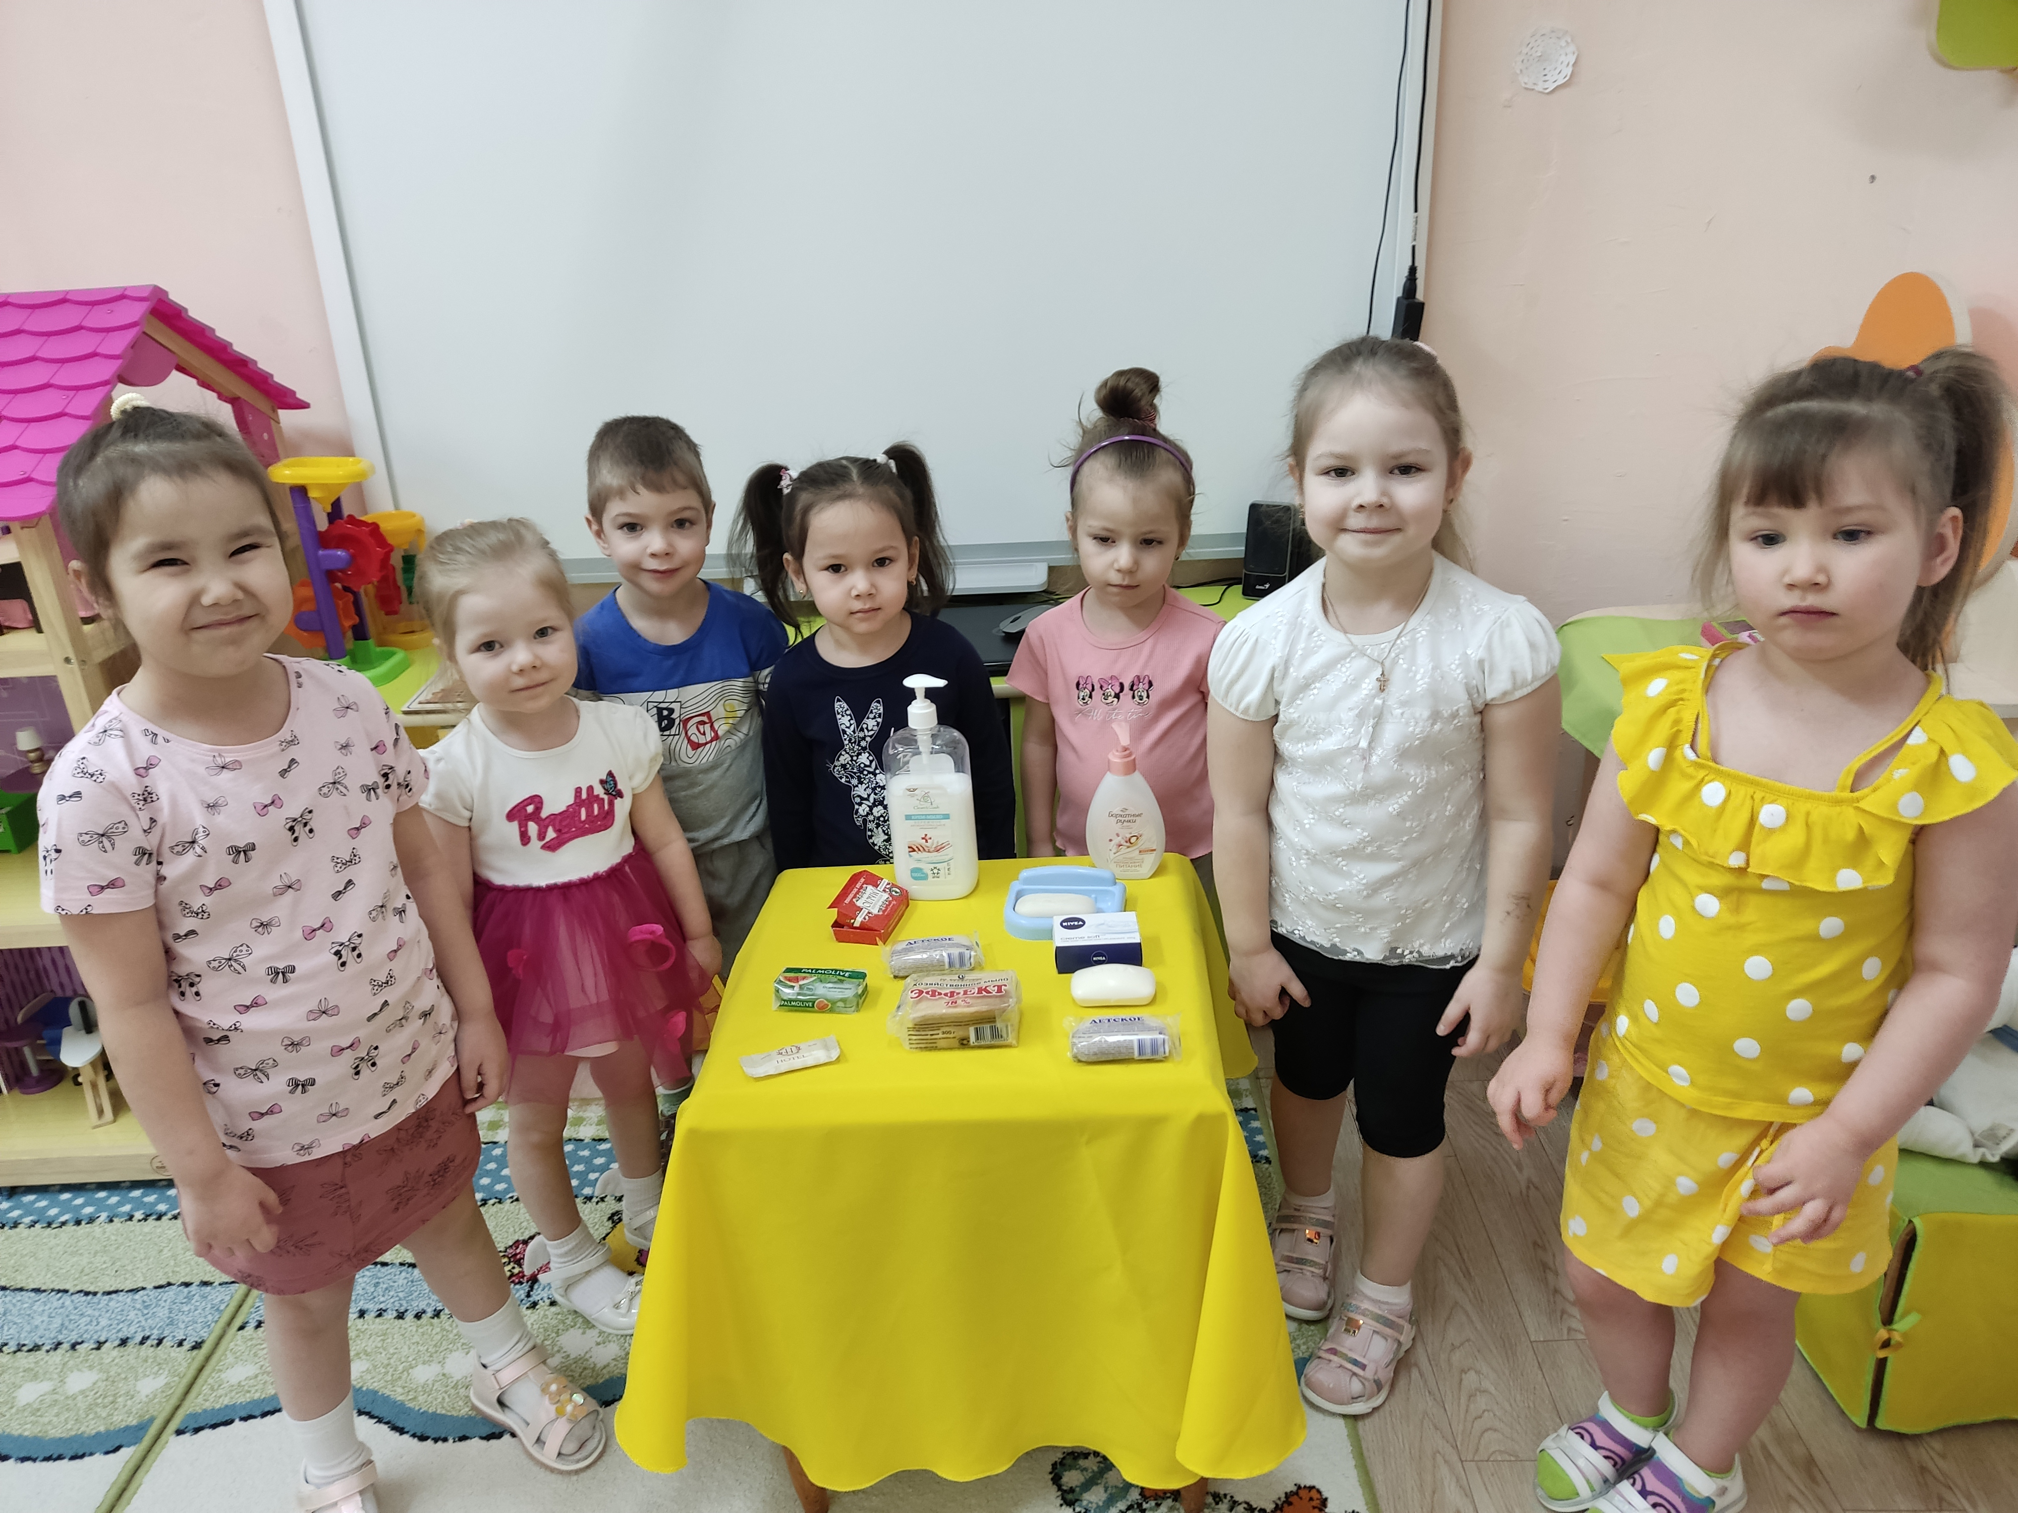

Мы создали несколько видов мыла.

Туалетное:

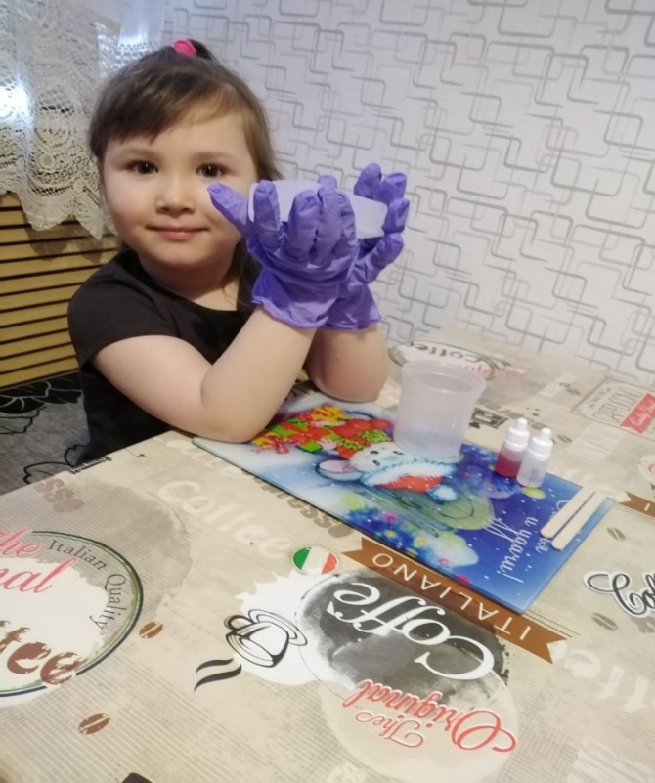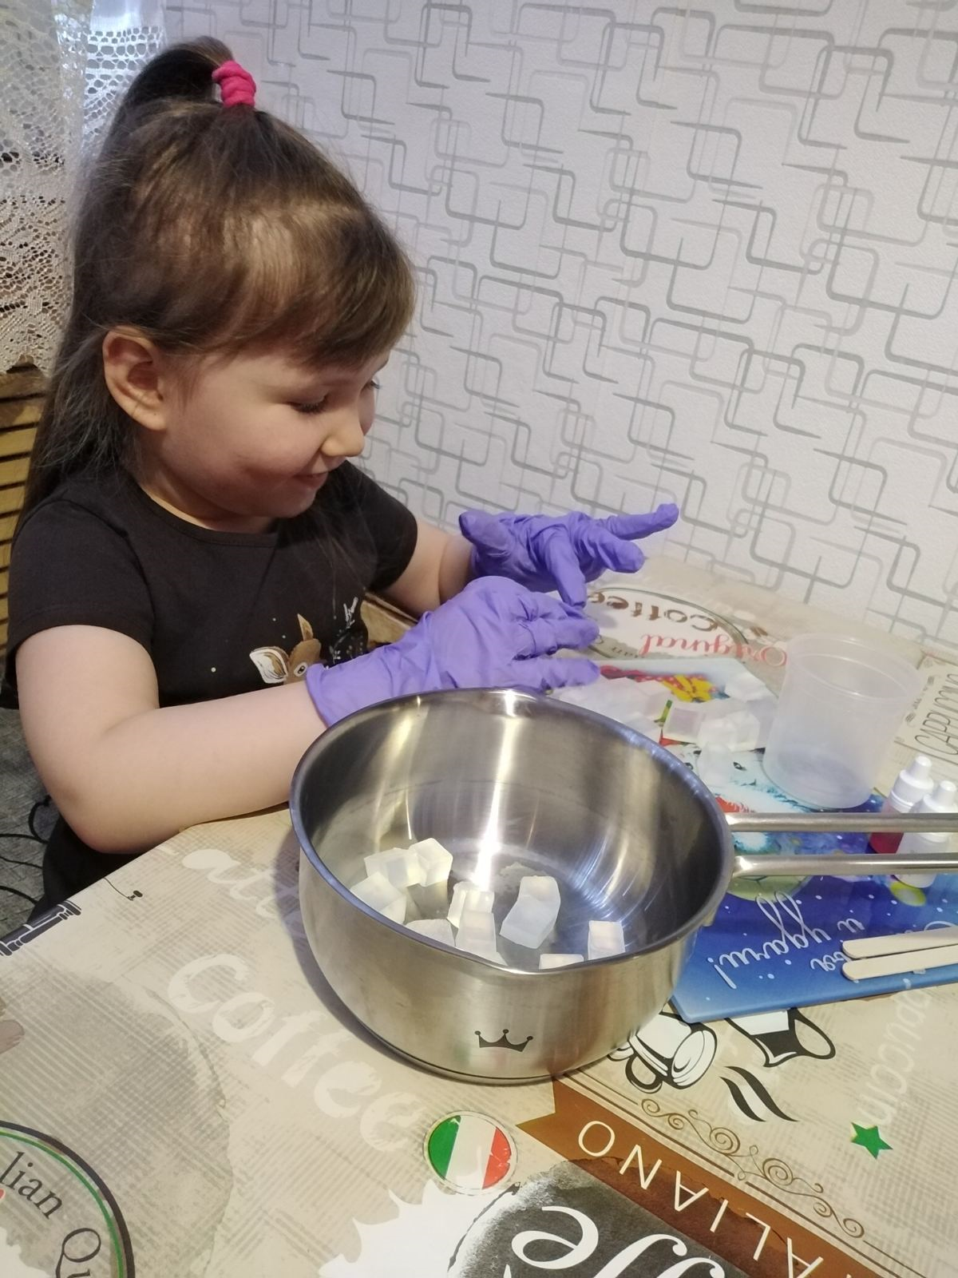

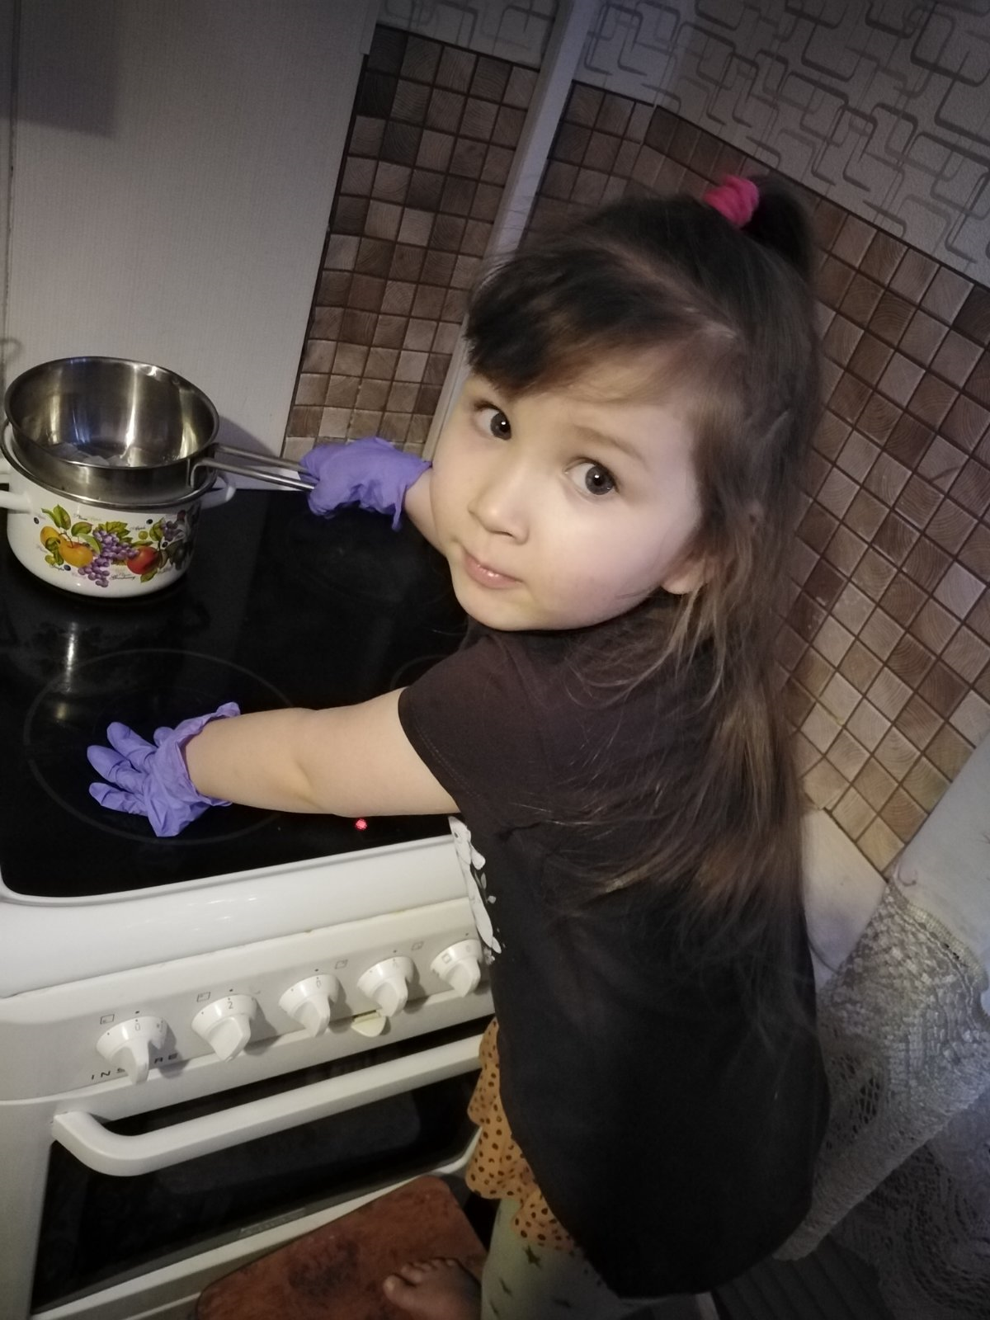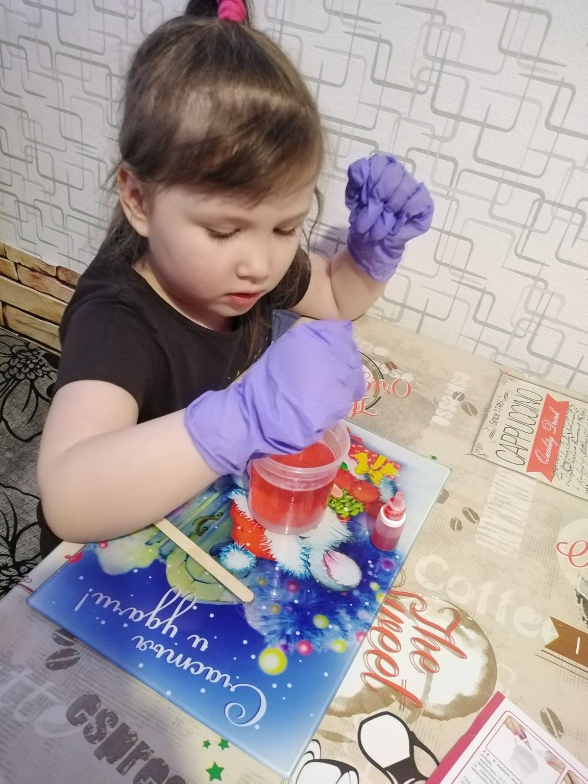

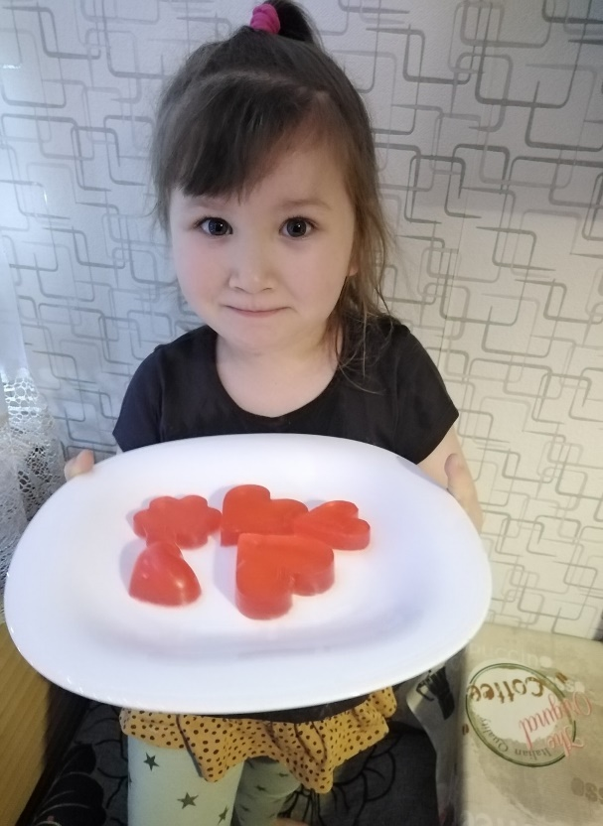

Жидкое:

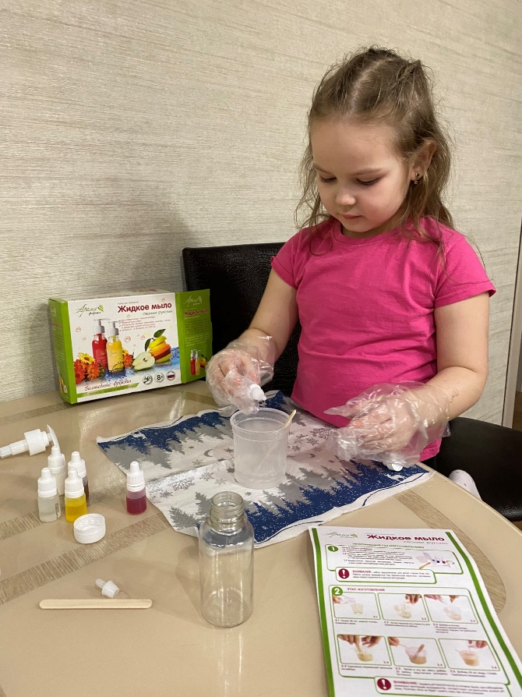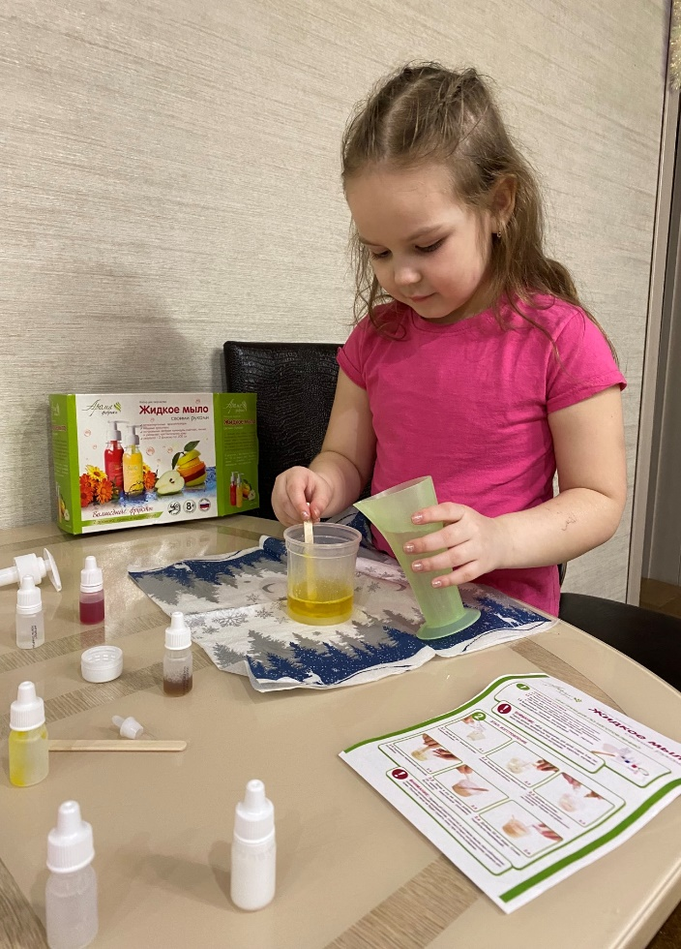

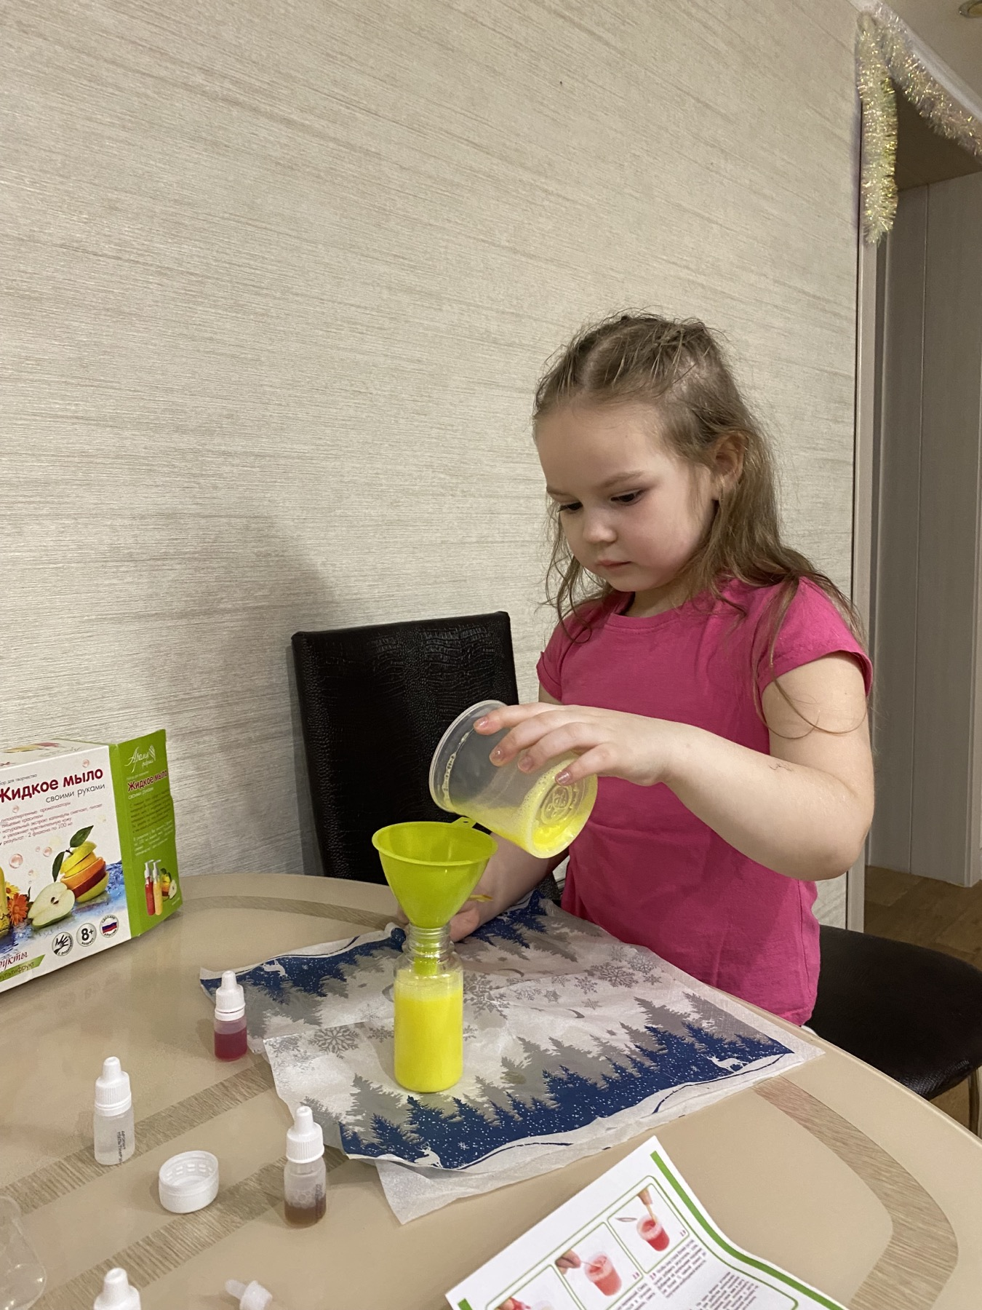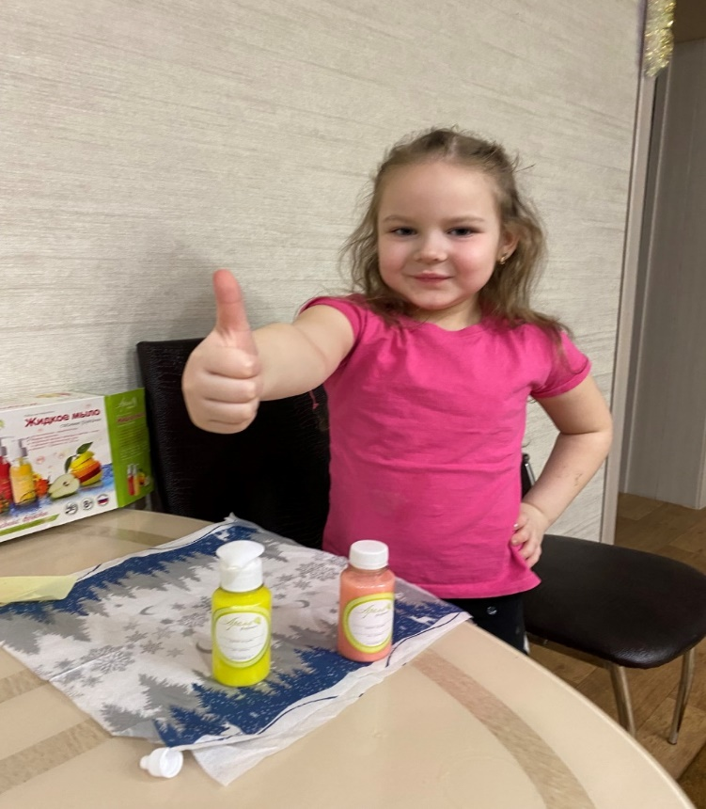

Описание этапов работ над проектом.
Этапы проекта | Действия ребенка | Действия педагога | Взаимодействие  с семьей
Подготовительный | Постановка вопроса ребенком: Почему руки надо мыть именно с мылом? | Беседа о том, как сохранить свое здоровье | Поддержка детского интереса.  Выполнение гигиенических процедур дома.
Основной | 1 день – Просмотр мультфильма: «Фиксики. Микробы» | Подбор мультипликационных фильмов о ЗОЖ | Беседа по сюжету мультфильма.
Основной | 2 день - Прослушивание детской энциклопедии «Все обо всем» | Чтение детской энциклопедии «Все обо всем». Поддержка детского интереса. Ответы на вопросы. | Совместно с ребенком подготовить образцы мыла для выставки
Основной | 3 день - участие в эксперименте: «Белые перчатки» | Подготовка к эксперименту  «Белые перчатки». Разъяснение. | Обсуждение результатов эксперимента.
Основной | 4 день – проведение опыта  «Изучение свойства мыла под микроскопом». | Беседа с детьми о результатах проведенного опыта. Подведение итогов. | Обсуждение результатов опыта. Чтение сказки  «Мойдодыр».
Основной | 5 день – Участие в выставке  «Виды мыла». | Подготовить совместно с детьми различные виды мыла для выставки. Поддержка детского интересы. Ответы на вопросы. | Беседа: Каким мылом умываются  Каким мылом стирают одежду?
Основной | 6 день - изготовление мыла в домашних условиях совместно с родителями. | Консультация: Как изготовить мыло дома. | Помощь детям в приготовлении мыла. Подготовка к презентации проекта.
Заключительный этап | 7 день – презентация проекта перед детьми группы. | подготовить собранный материал и оформить в виде мультимедийной презентации. | Подвести совместно с детьми итоги проекта.

